Группа | ОТЧЕТ | Ф.И.О.
по лабораторной работе № 6 «Исследование цепей синусоидального тока с индуктивно связанными элементами»

Цель работы: - экспериментально получить параметры реальных катушек, имеющих индуктивную связь, определить их одноимённые зажимы, взаимную индуктивность и величину коэффициента связи; проверить расчётные соотношения, справедливые при последовательном, параллельном и трансформаторном включении элементов.

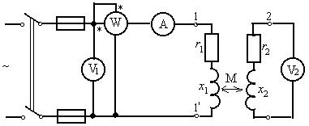Для определения параметров первой катушки собираю схему, приведенную на рис. Изменяя положение сердечника, устанавливаю ток в первой катушке, равным 1–1.5А (во всех последующих опытах положение сердечника не изменяю). Результаты измерений и определения параметров первой катушки заношу в табл. 1.

Таблица 1
Катушка | Измерено |  |  |  | Вычислено
Катушка | U, B | I, A | P, Bт | U_{х}, B | z, Oм | r, Ом | x, Ом | x_{M}, Ом | M, Гн
Первая
Вторая

Поменяв местами зажимы катушек 1-1' и 2–2', определяю параметры второй катушки. Результаты измерений и вычислений также заношу в табл. 1.
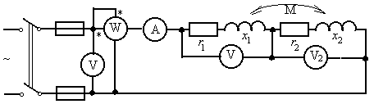Измерив напряжение сети и зная параметры катушек, рассчитываю ток I и напряжения U₁ и U₂, а также мощность цепи, состоящей из последовательного соединения катушек для двух случаев – согласного и встречного включения. Результаты расчета заношу в табл.2
Таблица 2
Последовательное  соединение |  | Измерено |  |  |  |  | Вычислено
 |  | U,  В | I,  A | Р,  Вт | U₁,  B | U₂,  B | Z_{вх},  Ом | х_{вх} ,  Ом
Согласное включение | Эксперим.
Согласное включение | Расчёт
Встречное включение | Эксперим.
Встречное включение | Расчёт

Собрав схему последовательного соединения двух катушек, показанную на рис., определяю экспериментальные значения величин, указанных в табл.2. Сравнивая расчетные и экспериментальные значения величин при согласном и встречном включении, прихожу к заключению:

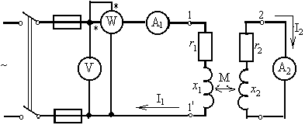По известному напряжению сети и параметрам катушек привожу формулы расчета и вычисляю токи катушек I₁ и I₂, а также потребляемую из сети мощность Р₁ для приведенной далее схемы (закорочена вторая катушка) и произвожу экспериментальное исследование этой схемы (она называется трансформаторной). Результаты вычислений и измерений для трансформаторной схемы заношу в табл.3.
Таблица 3
 | U₁, B | I₁, A | Р, Bт | I₂, A | Ксв | P₁₋₂, Вт
Эксперимент |  |  |  |  | ------ | ------
Расчёт
Формулы расчета трансформаторной схемы:

Сравнивая расчетные и экспериментальные данные заключаю, что

Строго в масштабах строю полные векторные диаграммы для последовательного соединения двух катушек (как при согласном, так и при встречном включении), а также для трансформаторной схемы.

Выводы по работе:

